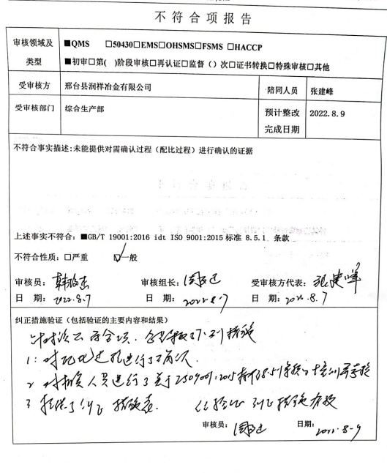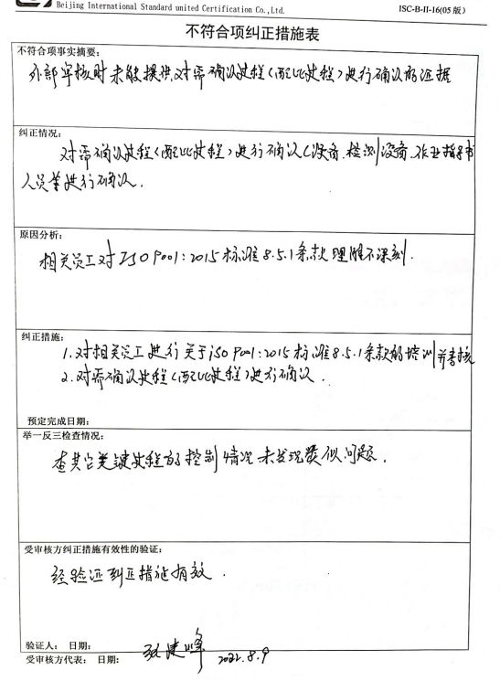

**特殊/关键过程确认报告**

编号： JL-8.5-03

|  |  |  |  |  |
| --- | --- | --- | --- | --- |
| 特殊过程名称 | **配料过程** | | | |
| 确认类别 | 首次确认 □ 再确认 | 再确认原因 |  | |
| 确认项目 | 确认依据、内容 | 结论 | 单项确认人员 | 单项确认时间 |
| 人员 | 操作人员均进行培训，胜任该岗位。 | 人员均培训合格后上岗，能胜任该岗位，熟练操作。 | 郝杨 | 2022-8-8 |
| 设备 | 设备安全良好，无故障，定期实施维护保养，参数设定达到要求并保持记录 | 设备日常维护保养，确保了运行达到正常运行的要求 | 韩志勇 | 2022-8-8 |
| 材料 | 原料均有报告、验收合格，并从合格供方采购 | 主要原材均从合格供方采购，经检验合格 | 李秋林 | 2022-8-8 |
| 工艺方法 | 结合实际操作制定作业指导书，确定工艺参数 | 符合要求  制订并执行“工艺操作规程”要求  工艺控制在要求范围内 | 韩志勇 | 2022-8-8 |
| 工作环境 | 没有影响产品质量的环境因素 | 工作环境良好，安全，符合要求 | 李秋林 | 2022-8-8 |
| 确认结论：  特殊过程确认合格，能够投入运作；  □ 其他：  确认人/日期：张建峰 2022-8-8 | | | | |
| 备注： | | | | |

培训记录及有效性评价

编号：JL-7.2-02 序号：01

|  |  |  |
| --- | --- | --- |
| 时间：2022.8.8 | 培训题目：GB/T19001-2016标准8.5.1条款 | 培训人：张建峰 |
| 地点：会议室 | 培训方式：讲授 |
| 参加培训人员名单：    郝江敏、张建峰、郝杨、郭志鑫、张桂琴、韩志勇 | | |
| 培训内容摘要：  GB/T19001-2016标准8.5.1条款解读、配料作业指导书的相关内容 | | |
| 考核方式及有效性评价：    本次培训采用了问答交流的考核方式，培训效果良好，通过对管理层及部门负责人进行了GB/T19001-2016标准8.8.1条款的培训之后，管理层及部门负责人对于标准中的内容有了深刻的了解，培训达到了预期的目的。 | | |
| 编制：办公室 审核：郝杨 批准：张建峰 日期：2022.8.8 | | |